Kristiansansands-barnehagen

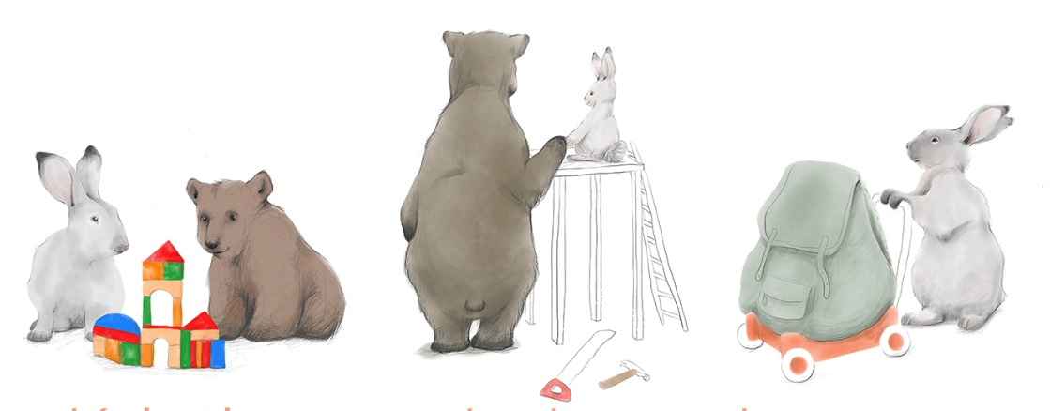

Årsplan
Finsland barnehage
2026-27

Alle barn og unge opplever trygghet, tilhørighet og mestring
Forslag til årsplan

Innhold
Vår barnehage 3
Presentasjon av barnehagen 3
Ny i barnehagen 3
Overganger 3
Hva er barnehagens årsplan? 4
Felles verdier, retning og fokus – «sterkere sammen for barn og unge» 4
Hovedsatsingsområde 5
Samarbeid 5
Foreldresamarbeid 5
Taushetsplikt, opplysningsplikt og politiattest 5
Lek og læring i barnehagen 6
Demokrati og barns medvirkning og deltakelse 6
Omsorg og danning 6
Kommunikasjon og språk 7
Mangfold, likestilling og gjensidig respekt 7
Bærekraftig utvikling 7
Livsmestring og helse 8
Barns rett til et trygt og godt barnehagemiljø 8
Vurdering 8
Progresjon 8
Plan for arbeidet 9

Vår barnehage
Denne årsplanen skal gi et innblikk i hvordan barnehagen vil jobbe i det neste året og hva vi vil ha fokus på i vårt arbeid for at barna skal trives og utvikle seg. Vi jobber etter formålet om at alle barn opplever trygghet, tilhørighet og mestring.

Presentasjon av barnehagen
Finsland barnehage er en kommunal barnehage som ligger i ytterkanten av Kristiansand kommune. Barnehagen stod ny i 2013, har to avdelinger for store barn (Elgen og Hjorten), og en småbarns fløy. Utelekeplassen er tilknyttet naturtomt med grillhytte og snekkerbod.
Adresse: Songdalsveien 788, 4646 Finsland telefon: 48083250
Enhetsleder: Ragnhild Aasen, telefon: +4797109082,
E-postadresse: Ragnhild.Aasen@kristiansand.kommune.no

Barnehagen har en hjemmeside; https://www.minbarnehage.no/finslandbhg, der kan dere finne månedsplaner, informasjon om barnehagen og ansatte. Visma flyt brukes for beskjeder og kommunikasjon mellom hjem og barnehage.
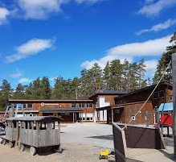

Ny i barnehagen
Å begynne i barnehagen er en stor overgang for det enkelte barn og oppstarten skal tilpasses til beste for barnets behov. Foreldrene er aktive med i oppstarten som begynner i det barnet får plass. Barnehagen bygger på felles rutiner utarbeidet for alle barnehager og legger til rette for en oppstart som fremmer trygghet og gode relasjoner, og som legger grunnlag for trivsel og utvikling.
Barn som begynner på Haren (småbarnsavdelingen) blir kontaktet av barnehagen i løpet av våren og invitert til å komme på besøk i barnehagen i mai og juni, vi har også et felles foreldremøte i forkant av oppstart. Vi erfarer at ved å bruke litt tid på å bli kjent med hverandre, lokaler og omgivelser, så går overgangen til en hverdag i barnehagen lettere.
Foreldre må være forberedt på å sette av tid til å være med første uken, og gi barnet noen kortere dager i uke 2. Vi vektlegger en god dialog med dere foreldre slik at vi sammen kan få til en god start.

Overganger
Overganger innad i barnehagen
Slik vil vi legge til rette for at barn og foreldre får tid og rom til å bli kjent med barna og personalet når de bytter barnegruppe:
Det året barna fyller tre, begynner de på Hjorten eller Elgen. Vi har en gradvis tilvenning hvor barna tilbringer litt tid der de skal begynne. De leker på uteområde der de største barna er, og får treffe de voksne som jobber der. For å gjøre overgangen så trygg som mulig, følger voksne som barna allerede kjenner med over på Hjorten eller Elgen.

Overgang barnehage – SFO og skole
Barn skal ha et sammenhengende læringsløp fra barnehage til SFO og skole. Et samarbeid mellom barnehagen og SFO/ skolen er derfor viktig. Kristiansand kommune har utarbeidet rutiner for dette samarbeidet. Både foreldre og barn deltar i arbeidet for å skape en trygg og god overgang. Barnehagen sender i samråd med foreldre et overføringsskjema til SFO og skole der også barnet har fått bidra med informasjon.
Slik forbereder barnehagen overgangen til SFO og skole for det enkelte barn: I Finsland er det slik at barna som skal begynne på skolen kommer i samme klasse, og da er det mye som allerede er kjent. Vi inviterer rektor og lærer på besøk i barnehagen, og førskolegruppa drar på besøk til skolen og møter første klasse og de skolebarna som skal bli faddere til dem. Tilbake til barnehagen tar vi skolebussen sammen med skolebarna. Vi snakker mye med barna om hva de tenker rundt det å begynne på skolen. Vi leser om skolen, leker skole, og prøver å gjøre det til noe kjent. Vi forsøker å skape positive forventninger, og skape et trygt rom der førskolebarna kan dele de tanker de har rundt den milepælen som det å begynne på skole er.

Hva er barnehagens årsplan?
Loven sier at alle barnehager skal utarbeide en årsplan. Planen skal vise hvordan barnehagen jobber i tråd med Rammeplanen og lov om barnehager. Alt arbeid i barnehagen skal gjenspeile barnehagelovens formål, § 1. Årsplanen har en dobbel funksjon, den skal både være et arbeidsredskap for barnehagepersonalet internt og den skal dokumentere barnehagens valg og begrunnelser for praksis i forhold til samarbeidspartnere og foreldre. Den skal blant annet vise hvordan barnehagen arbeider med omsorg, lek, danning og læring. Her må også progresjon tydeliggjøres. I tillegg skal det utarbeides planer for kortere og lengre tidsrom og for ulike barnegrupper etter behov.

Felles verdier, retning og fokus – «sterkere sammen for barn og unge»
Vår barnehage er en del av oppvekstsektoren i Kristiansand der vi er felles om et rammeverk som legger føringer for alt arbeid i barnehager, skoler og andre tjenester for barn og familie. Vårt felles rammeverk gir tydelig retning gjennom formålet om at alle barn opplever trygghet, tilhørighet og mestring. https://www.kristiansand.kommune.no/navigasjon/barnehage-og-skole/strategiplan/Barnehagen skal ha prosesser rundt alle de fire kvalitetsområdene.
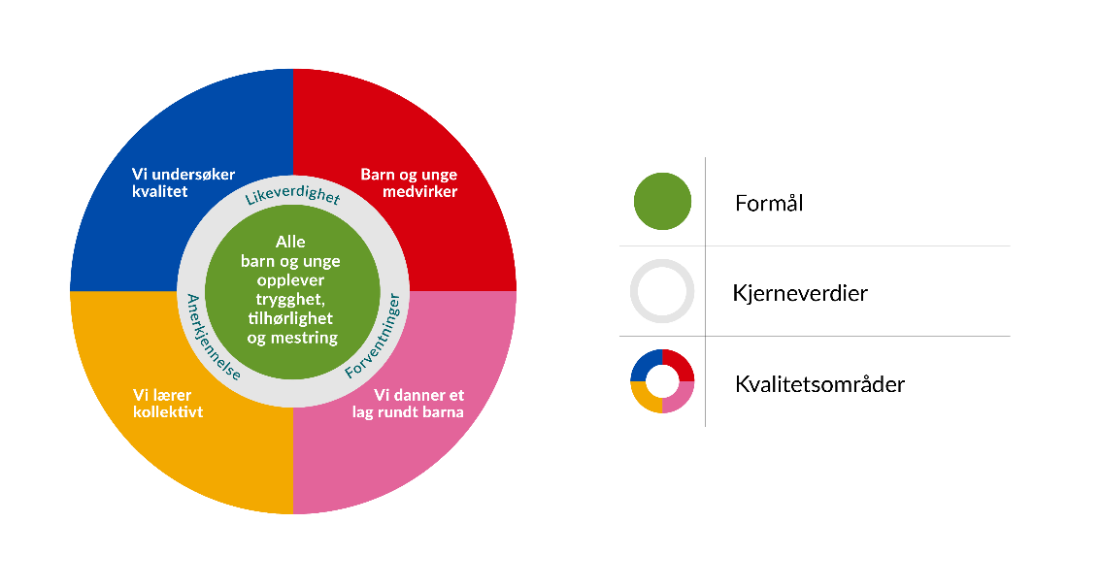
Hele rammeverket finner du HER!

Barnehagens hovedsatsingsområde
Prosjektet PLANT ET TRE i samarbeid med UiA
Finsland barnehage har opprettet et samarbeid med UiA dette barnehageåret, Jorunn Larsen er vår kontaktperson inn mot UiA og skal være sammen med oss for å drive prosjektet. Hun har kompetanse i naturfag/biologi. Vi ønsker å utvikle uteleken på naturområdet vårt. Hvordan bruke de mulighetene som finnes i barnehagen. Jorunn vil være sammen med oss på planleggingsdagene våre og hjelpe til med å drive prosjektet. Hun kan hjelpe oss å gi fakta kunnskap om naturen som vi kan bruke opp mot vårt pedagogiske arbeid med barna.
Mål for prosjektet- PLANT ET TRE:
1. Personal og barn er nysgjerrige på mangfoldet på naturområdet vårt.
2. Personalet i barnehagen skal legge til rette for kreativ og spennende lek på naturområdet vårt.

- Være inspirerende voksne som deltar i leken
- Bruke snekkerboden aktivt, la barna lage egne ting/ leker som kan brukes i skogen.
- Lage spennende lekeområder for barna på naturområdet
- Finne rekvisitter til leken – ha utstyr tilgjengelig i grillhytta/snekkerbod
- Ha rollespill i skogen for å gi barna felles referanser i leken
- Gi barna kunnskap om mangfoldet på naturområdet
- Gi barna muligheten for å tilegne seg kunnskap om naturen
- Bruke området under det store treet til samlinger og lek
- Bruke naturmaterialer i leken
- Bruke kroppen i ulendt terreng
- Gjøre skogen litt magisk i perioder med f.eks. Lyslenker og gjemte skatter

Samarbeid
Barnehagen har mange aktuelle samarbeidspartnere, - som barnevern, pedagogisk psykologisk tjeneste (PPT), mobilt team, helsestasjon, skoler, Universitetet i Agder etc. Her kan barnehagen hente hjelp og støtte, eller få innspill til sitt arbeid når det er behov for det.
Helsetjenester som omhandler barn, er nå samlokalisert i Familiens hus der man treffer helsesykepleier, familieterapeut, Forel, jordmor, fysioterapeuter, barnevernsarbeidere og skolehelsetjenesten. Også barnehagen henvender seg her når det er behov for det. Alle barnehager har fått tildelt en kontakthelsesykepleier som de møter minst to ganger pr. år.

Foreldresamarbeid
Barnehagen skal samarbeide med foreldrene både individuelt og som gruppe. Foreldrenes medvirkning er nedfelt i barnehageloven. Foreldre skal ha mulighet til innflytelse gjennom Samarbeidsutvalg, foreldreråd, foreldremøter og foreldresamtaler. Oppdragelse er ifølge barnekonvensjonen og barneloven foreldrenes ansvar. Barnehagen skal være et supplement til hjemmet. Det er opprettet et eget foreldreutvalg for barnehager i Kristiansand i tillegg til FUB nasjonalt. Dette er et fellesorgan for alle foreldre med barn i barnehagen i Kristiansand kommune.
Samarbeid om hvert enkelt barn skjer i de daglige møtene og i planlagte samtaler. Alle barnehager skal ha et samarbeidsutvalg som er rådgivende, kontaktskapende og samordnende organ for barnehagen og foreldrene. Samarbeidsutvalget fastsetter barnehagens årsplan.

Taushetsplikt, opplysningsplikt og politiattest
Alle som jobber i barnehagen, er pålagt taushetsplikt og må skrive under på et taushetsløfte i forhold til informasjon som gjelder barn, foreldre og personalet. Alle som jobber i barnehagen, må legge fram politiattest. Barnehagen har en lovpålagt opplysningsplikt til barnevernet som gjelder forhold de blir kjent med der barns helse og utvikling står i fare. Foreldre vil bli umiddelbart informert og involvert i saker som gjelder deres barn, med mindre det dreier seg om vold og overgrep, da har barnehagen plikt til å melde til politiet.

Lek og læring i barnehagen
Barnehagen skal være et sted hvor barns behov for omsorg og lek blir ivaretatt og barndommens egenverdi anerkjennes. Vi skal bidra til at alle barn får en god barndom preget av trivsel, vennskap og lek. Barna skal oppleve et stimulerende miljø som støtter opp om deres lyst til å leke, utforske og lære å mestre. Dette skal blant annet komme til utrykk i arbeid med rammeplanens fagområder. Fagområdene er:
- kommunikasjon, språk og tekst
- kropp, bevegelse, mat og helse
- kunst, kultur og kreativitet
- natur, miljø og teknologi
- etikk, religion og filosofi
- nærmiljø og samfunn
- antall, rom og form

Det barna er opptatt av skal prege måten vi legger til rette for lek og læring. Ved å la barna få virke med kan vi gjøre lek og læring mer relevant og engasjerende, og på den måten skape et læringsfellesskap preget av lek der barna utfordres og utvikler seg.

Demokrati og barns medvirkning og deltakelse
Vår barnehage skal være et sted som fremmer danning og læring. Barnehagen skal fremme demokrati og være et inkluderende felleskap hvor barna får anledning til å ytre seg, blir hørt og delta.
Barns medvirkning handler først og fremst om en holdning hos de voksne i relasjonen med barn. Barn skal bli møtt som et selvstendig menneske. Uavhengig av alder og forutsetninger skal barn få erfare at deres stemmer blir lyttet til. Vi skal sørge for at barnas erfaringer og synspunkter får innflytelse på det som skjer i barnehagen.
For oss er det viktig å vise at alle er betydningsfulle i et felleskap, og det vil vi gjøre gjennom å involvere barna i demokratiske prosesser. Vi vil samtale om hvordan vi skal foreta avgjørelser, skal det for eksempel være flertallet som bestemmer, eller skal vi forsøke å møte hverandre på halvveien? Barna er med på å lage regler for hvordan de vil ha det på den enkelte avdeling. De er medvirkende i hva vi skal sette søkelys på, hvilke tema vi fordyper oss i. Personalets oppgave blir å bidra til at barnas initiativer virkeliggjøres, utvides og tas med inn i lek og læring.
I forhold til vårt arbeide med miljø har vi dannet et miljøråd som består av de eldste barna i barnehagen. Der kan barna ytre seg og sammen komme til enighet om hva de ønsker å jobbe med. Vi erfarer at de har gode innspill som tar arbeidet i noen ganger uforutsette retninger, og gjør det bedre, som for eksempel da barna etter en økt med søppelplukking, ble enige om å lage plakater med en oppfordring til ikke å kaste søppel i naturen. Vi ser at barna kjenner på glede, mestring og stolthet over å medvirke og delta i demokratiske prosesser som kan gjøre en forskjell.

Omsorg og danning
Barnehagen skal legge til rette for omsorgsfulle relasjoner preget av tillit, nærvær, varhet og trygghet. Barn skal få omsorg av voksne og andre barn, og samtidig øve seg på selv å gi omsorg. De voksne skal veilede barn og hjelpe dem i spenningen mellom sosialisering i gruppen og ivaretakelse av de individuelle behov. Når det gjelder omsorg og danning vil vi dette året spesielt jobbe med et trygt barnehagefelleskap, preget av omsorg. Vi retter fokuset mot å lytte å møte hverandre på en respektfull måte.
Vi vil bruke de daglige situasjoner til samtaler om hvordan vi løser det vi står i her og nå, og til refleksjon i ettertid. Var det noe vi kunne gjort annerledes/bedre? Barna har kloke tanker, og får erfaringer med at de selv kan bidra til løsninger som ivaretar dem selv, og felleskapet.
Voksenrollen er viktig, og de siste årene har vårt hovedsatsingsområde handlet om å ha et trygt og godt barnehagemiljø. Vi har reflektert over hvordan vi som kloke, sensitive og lyttende voksne kan være der i det daglige og hjelpe barna til å stå stødig og stolte i den de er, og samtidig rette blikket utover seg selv og vise omsorg til andre. Dette perspektivet tar vi med oss videre.

Kommunikasjon og språk
Vår barnehage skal være et sted som fremmer barns kommunikasjon og språkutvikling i omgivelser der voksne er bevisst sin rolle som språklige forbilder. Barnehagen arbeider systematisk med å utvikle barnehagens språkmiljø i forhold til språkstandard for barnehagene i Kristiansand. Språkarbeidet inngår blant annet i barnehagens arbeid med fagområdene. Dette året arbeider vi ut fra vårt hovedsatsingsområde som er barns medvirkning.
Vi vil fortsette å ha søkelys på litteratur, og vi har en samarbeidsordning med biblioteket, hvor vi jevnlig får levert nye bøker til barnehagen. Bøkene velges ut fra barnas interesser, og de får selv komme med forslag til hva de ønsker å lese.
På småbarnsavdelingen har vi innredet et eget rom hvor fortellinger og eventyr dramatiseres på en fengende og magisk måte. Utgangspunktet er det barna er opptatt av. Vi ønsker å inspirere, og vi ser at det som formidles tas med i både lek og samtale, som er viktige arenaer for språkutvikling.
De voksne er også bevisste sin rolle som språklige modeller, og vet at hverdags samtalene, og leken gir gode muligheter til å lære nye begrep og styrke kommunikasjonen.

Mangfold, likestilling og gjensidig respekt
Vår barnehage skal være et sted som fremmer vennskap og fellesskap. Barna skal oppleve å være en betydningsfull person i felleskapet. Barn og voksne har en absolutt verdi. Barnehagen skal være preget av åpenhet og raushet der mangfold brukes som en ressurs. Barnehagen skal blant annet gjennom fagområdene jobbe med mangfold, likestilling og gjensidig respekt.
Dette året skal vi spesielt jobbe med likestilling. Vi vil vektlegge i samtale og litteratur at alle mennesker uavhengig av kjønn, skal ha like muligheter til å se ut som de vil, og velge den jobben de ønsker og leve livet i tråd med egne preferanser.

Bærekraftig utvikling
Vår barnehage skal være et sted som fremmer omsorg for verden vi lever i både her og nå og i fremtiden. Barna skal oppleve verdien av å ta vare på seg selv, andre og naturen. Barnehagen skal legge grunnlaget for barns evne til å tenke kritisk, handle etisk og vise solidaritet.
Gjennom fagområdene skal barnehagen jobbe med bærekraftig utvikling og dette året vil vi spesielt jobbe med: At barna skal få forstå verdien av å ta vare på naturen, at de skal oppleve at de selv kan bidra, og at deres ideer og engasjement har betydning.
De eldste barna har en særlig rolle i miljøarbeidet i barnehagen. De er med på å gi arbeidet retning, vi tar deres innspill på alvor og støtter dem i å gjennomføre det de sammen kommer frem til at er viktig å jobbe med. For de minste barna vil dette handle om å være i naturen lære om den, og ta vare på den og vise respekt for det som er levende rundt oss.
Barnehagen har også tradisjon for å arrangere loppemarked, og her er gjenbruk viktig. Inntekten fra loppemarkedet går til FORUT, og vi forsøker å vise at ved å forvalte ressursene våre bærekraftig kan vi bidra til en bedre situasjon for mennesker som er økonomisk vanskeligstilte.
Vi er også blitt miljøsertifiserte, og er nå en Miljøfyrtårn-barnehage. Vi har forpliktet oss til å drifte barnehagen miljøvennlig, og gjennom det miljøpedagogiske arbeidet ønsker vi at barna skal oppleve at deres bidrag er viktig.

Livsmestring og helse
Vår barnehage skal være et sted som fremmer livsglede, humor, undring og medopplevelser, vi skal legge til rette for at barna blir robuste og trygge, og kjenner tilhørighet til barnehagens sosiale fellesskap. Barna skal oppleve å mestre sine hverdager og liv, i trygge omgivelser med rom for utforskning og sunne helsevaner.
Barnehagen skal jobbe med livsmestring og helse blant annet i møte med rammeplanens fagområder og vil dette året spesielt jobbe med: å legge til rette for at barna blir robuste.
De ansatte må være sensitive og pålogget, og veilede i det daglige. Vi skal møte barna på deres følelser, samtidig som vi hjelper dem til å se muligheter og løsninger. Vi ønsker å gjøre barna bevisste på det felleskapet som de er en del av, at andres følelser også er viktige. Vi ønsker å gi barna tro på at de er sterke og kan håndtere utfordringer.

Barns rett til et trygt og godt barnehagemiljø
Et godt leke og læringsmiljø omfatter alle deler av det psykososiale miljøet, som vennskap, inkludering og forebygging av krenkelser, trakassering, vold og mobbing. Barnehagen skal ha nulltoleranse for alle typer krenkelser. De ansatte har aktivitetsplikt, jfr § 41,42 og 43 i barnehageloven, til å følge med, melde fra, undersøke og sette inn tiltak. Kristiansand kommune har utarbeidet en felles veileder for arbeidet med trygt og godt barnehagemiljø.
Slik vil vår barnehage jobbe med å forebygge, avdekke, stoppe, håndtere og følge opp mobbing i tråd med barnekonvensjonen og verdiene i Rammeplanen:
Vi voksne vil forsikre oss om at hvert enkelt barn har et trygt og godt barnehagemiljø gjennom observasjon, daglige samtaler, og barnesamtaler. Vi vil ta barnas opplevelse av hvordan de selv har det på alvor, og jobber for at barna har et godt psykososialt miljø.

Samtaler om hvordan vi er mot hverandre vil prege hverdagen. Vi vil bruke litteratur og rollespill, for å kommunisere gode verdier og tydeliggjøre hvordan vi respektfullt og vennlig møter hverandre.
Personalet er godt kjent med aktivitetsplikten og Kristiansand kommunes veileder for arbeidet med et trygt og godt barnehagemiljø.

Vurdering
Barnehagen utvikles gjennom jevnlig å vurdere det pedagogiske arbeidet. Ved å reflektere over egen praksis er målet å utvikle kvaliteten på tilbudet til beste for barna. Foreldreundersøkelsen og andre kartlegginger er viktige data for barnehagen i vurderingsarbeidet. Barnehagen har flere metodiske verktøy i vurderingsarbeidet, blant annet brukes pedagogisk analyseverktøy som PA eller SMTTE og ulike metoder for pedagogisk dokumentasjon som for eksempel bilder fra aktiviteter og rutinesituasjoner i hverdagen eller korte praksishistorier. Når barnehagen arbeider med egenvurdering og progresjon kan den pedagogiske dokumentasjonen være et verdifullt utgangspunkt for felles refleksjon og samtaler om arbeidet, som kan danne grunnlag for å utvikle stadig bedre praksis.

Progresjon
Barnehagen skal hver dag legge til rette for at alle barn får varierte leke-, aktivitets- og læringsmuligheter. Progresjon i barnehagen handler om at leken og barnehagens innhold skal være i utvikling, slik at alle barna kan møte nye utfordringer som vekker nysgjerrighet, lærelyst og utforskertrang. I barnehagen skal progresjon knyttes til prosesser som lek og opplevelser, og ikke til læringsmål. I vurderingsarbeidet spør vi oss: Hvordan legger vi til rette for progresjon i vår praksis når det gjelder pedagogisk innhold, arbeidsmåter, leker, materialer og utforming av fysisk miljø? (Rammeplanen, 2017, s.44)

Plan for arbeidet
I denne årsplanen har vi skissert noen tema og fokusområder innenfor viktige områder i barnehagens tilbud. Med utgangspunkt i disse skal personalet i fellesskap vurdere egen praksis. Dette skal ligge til grunn for videre arbeid, læring og utvikling av et stadig bedre barnehagetilbud.
Slik vil vi jobbe med vurdering og progresjon:
Evaluering og vurdering av praksis, er en del av det vi jobber med på plandager, personalmøter og avdelingsmøter. Vi forsøker å danne oss et bilde av hvor vi er, og formulerer spørsmål som kan hjelpe oss til å finne forbedringspotensialet, og nye løsninger der det er nødvendig. Vi legger vekt på å involvere hele personalet i sammen å finne gode løsninger som forbedrer praksis. Vi vil også sørge for at personalet får faglig påfyll gjennom innlegg/foredrag, fagartikler, podkaster, og at vi deler kunnskaper og ressurser innad i personalet.
